Łopuszno, 14.08.2018r.
ODPOWIEDZI NA PYTANIA DOT.
ZAPYTANIA OFERTOWEGO NR 6/2018
Dostawa USG, sprzętu medycznego i wyposażenia do Ośrodka Zdrowia w Łopusznie

Pytania z e-maila przesłanego w dniu 13.08.2018r.
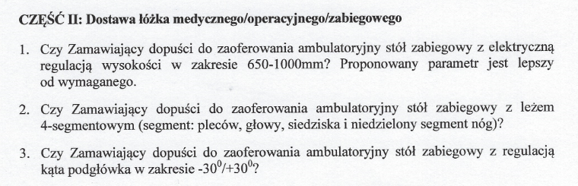
Odpowiedzi:
Ad. 1 Analizując parametry przedstawione w Zapytaniu ofertowym (poniżej) regulacja wysokości nie była precyzowana, stąd stół zabiegowy o takiej regulacji spełni wymogi Zamawiającego.
CZĘŚĆ I Łóżko medyczne/operacyjne/zabiegowe – 1 szt.
- szerokość – w przedziale 50-60 cm
- wysokość – w przedziale 60-70 – 88-95 cm
- długość – 190-210 cm
- szerokie stosowanie m.in. w zakresie ginekologii, urologii i chirurgii,
- stawianie wysokości za pomocą siłownika elektrycznego pilotem nożnym,
- leżysko 4-segmentowe (plecy, siedzenie, część nożna prawa/lewa),
- pilot ręczny i nożny do regulacji,
- regulacja oparcia pleców sprężyną gazową,
- maskownica (obudowa) ramy dolnej,
- listwy boczne do mocowania wyposażenia opcjonalnego (na segmencie oparcia pleców, siedziska oraz części nożnej).
- podgłówek regulowany w zakresie (w przedziale) +40-50 stopni
- pilot nożny
- podajnik podkładów ochronnych metalowy
- podparcie pod rękę wielopozycyjne

Ad. 2 Zamawiający dopuści stół zabiegowy z leżem 4 segmentowym (segment pleców, głowy, siedziska i niedzielony segment nóg)
Ad. 3 Zamawiający dopuści ambulatoryjny stół zabiegowy z regulacją kąta podgłówka w zakresie -30°+30°

Pytania z e-maila przesłanego w dniu 13.08.2018r.

Odpowiedzi:
Ad. 1 Zamawiający nie doprecyzowywał tego parametru w zapytaniu, stąd stół zabiegowy
z dodatkowymi ginekologicznymi podporami pod nogi mocowane do szyn montażowych spełni wymogi Zamawiającego.
Ad. 2 Nie.

